**Facebook人氣心理測驗**

**你身份證字號最後一碼是多少？冥冥中已透露你的性格!!**

**PO文答題，抽I-Pad Mini+禮券**

臉書是否已經深入到你每天的生活? Emerald 出版社發行許多商學與社科類電子書及研究個案，其中發現目前有18%的學生，每天花31~60分鐘在臉書上!! 你今天在臉書花了多少時間?做了哪些事呢?想知道大家都在臉書上做些什麼嗎?快到Emerald尋找答案，在到下方活動網頁PO文參加抽獎!

推廣產品：Emerald電子叢書 & 研究個案

活動期限：即日起~2014/3/31

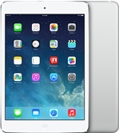參加對象：TAEBDC台灣學術電子書聯盟成員 學校師生/圖書館員

題目類型： 1.簡答題： FB PO文答題即可獲得一次抽獎資格

              2.進階題： Google問卷答題即可再獲得五倍抽獎機會

活動獎項： 1.頭獎： I-Pad Mini 16G(Retina顯示器) 1台

　　　   2.普獎：    7-11禮券NT$200元 50名

活動網址：<https://www.facebook.com/Apexi91>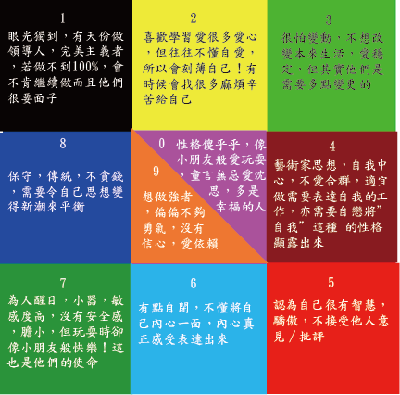

**⊙簡答題：**將以下題目答案PO於FB活動網頁中

1.您覺得身份證尾數心理測驗準嗎?(自由作答)

2.Emerald屬於以下哪類主題的電子書及個案研究?

    (1) 商學+社科 (2) 醫學   (3) 科技

3.點選該電子書：[Facebook and education: A classroom connection](http://www.emeraldinsight.com/books.htm?issn=2044-9968&volume=1&chapterid=1906603&show=html)，閱讀” ***Results***段落***”***，提及學生在臉書上的主要活動，哪一個是正確的：

(1) added photos 上傳照片50%

(2) social applications 社群應用30%

(3) videos 影音分享29%

PO文舉例: 1.太神準了,推!!  2.(?) 3.(?)

**⊙進階題：恭喜你輕鬆通過簡答題獲得抽獎資格，想再挑戰看看嗎?回答進階題可再獲得五倍的抽獎資格喔!（**[**進入Google問券開始挑戰**](https://docs.google.com/forms/d/1Ae5NIdr8aowrapba7co6ptOhhpxaP3o4hwQZAglV4-A/viewform)**）**

備註：[Emerald電子書操作手冊連結](https://www.dropbox.com/s/3dmksz1ovvjsb8e/Emerald%E6%93%8D%E4%BD%9C%E6%89%8B%E5%86%8A.pdf)